Resolución del Pleno del Instituto de Transparencia, Acceso a la Información Pública y Protección de Datos Personales del Estado de México y Municipios, con domicilio en Metepec, Estado de México, de fecha dos de diciembre de dos mil veinte.
VISTO el expediente formado con motivo del recurso de revisión 04152/INFOEM/IP/RR/2020, promovido por la C. XXXXXXXXXXXXXXXXX, en lo sucesivo LA RECURRENTE, en contra de la respuesta emitida por el Ayuntamiento de Toluca, en lo sucesivo EL SUJETO OBLIGADO, se procede a dictar la presente resolución con base en lo siguiente:
RESULTANDO
I. En fecha ocho de septiembre de dos mil veinte, LA RECURRENTE presentó a través del Sistema de Acceso a la Información Mexiquense, en lo subsecuente EL SAIMEX, ante EL SUJETO OBLIGADO, la solicitud de acceso a la información pública, a la que se le asignó el número 00718/TOLUCA/IP/2020, mediante la cual requirió vía SAIMEX, lo siguiente:
“De acuerdo con el oficio de respuesta No. 209010000/1660/2020 del Ayuntamiento de Toluca no existe ningún tipo de permiso de alineamiento, número oficial y/o construcción otorgado por parte del Ayuntamiento a favor de la construcción realizada de la Oficina de Enlace ubicada en el Camino a San Juan Tilapa No. 60, Fraccionamiento Hacienda Vista Hermosa, en San Felipe Tlalmimilolpan, municipio de Toluca. Por lo que le solicito al Ayuntamiento de Toluca me pueda proporcionar una copia de la diligencia de comparecencia administrativa que tuvo que haber girado al propietario y/o poseedor y/o representante legal de la construcción cita en Camino a San Juan Tilapa No. 60, Fraccionamiento Hacienda Vista Hermosa, en San Felipe Tlalmimilolpan, municipio de Toluca por la construcción de una obra presumiblemente irregular, así como el resultado que se obtuvo de dicha comparecencia.” (Sic)
Anexando a la solicitud de información el archivo electrónico denominado Solicitud de Información Ayuntamiento 1.pdf, documento que contiene el cuerpo de la solicitud y fotografías de las obras referidas.
II. En cumplimiento al artículo 162 de la Ley de Transparencia y Acceso a la Información Pública del Estado de México y Municipios, el nueve de septiembre de dos mil veinte, la Titular de la Unidad de Transparencia del SUJETO OBLIGADO, turnó el requerimiento de información al Servidor Público Habilitado que estimó competente, a efecto de que realizara la búsqueda y localización de la información; tal como se desprende a continuación:
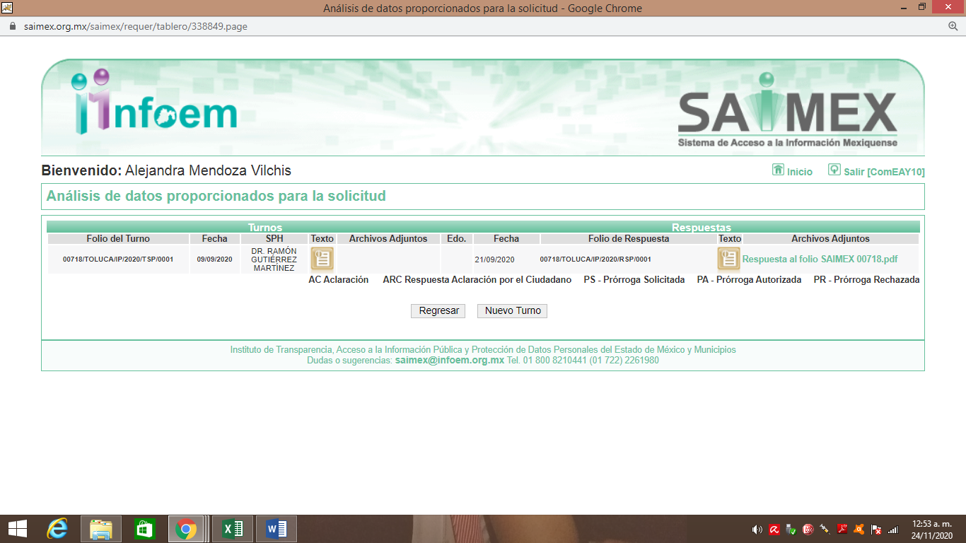
III. Posteriormente, el día veinticinco de septiembre de dos mil veinte, EL SUJETO OBLIGADO dio respuesta a la solicitud de acceso a la información pública requerida por LA RECURRENTE, en los términos siguientes:
“Con fundamento en los artículos 4, 7, 23 fracción lV, 53 fracciones ll, lV y V de la Ley de Transparencia y Acceso a la Información Pública del Estado de México y Municipios, y en atención a su solicitud 00718/TOLUCA/IP/2020 mediante la cual requiere: “De acuerdo con el oficio de respuesta No. 209010000/1660/2020 del Ayuntamiento de Toluca no existe ningún tipo de permiso de alineamiento, número oficial y/o construcción otorgado por parte del Ayuntamiento a favor de la construcción realizada de la Oficina de Enlace ubicada en el Camino a San Juan Tilapa No. 60, Fraccionamiento Hacienda Vista Hermosa, en San Felipe Tlalmimilolpan, municipio de Toluca. Por lo que le solicito al Ayuntamiento de Toluca me pueda proporcionar una copia de la diligencia de comparecencia administrativa que tuvo que haber girado al propietario y/o poseedor y/o representante legal de la construcción cita en Camino a San Juan Tilapa No. 60, Fraccionamiento Hacienda Vista Hermosa, en San Felipe Tlalmimilolpan, municipio de Toluca por la construcción de una obra presumiblemente irregular, así como el resultado que se obtuvo de dicha comparecencia.”Sic Al respecto, se adjunta respuesta. Sin más por el momento reciba un cordial saludo.” (Sic)
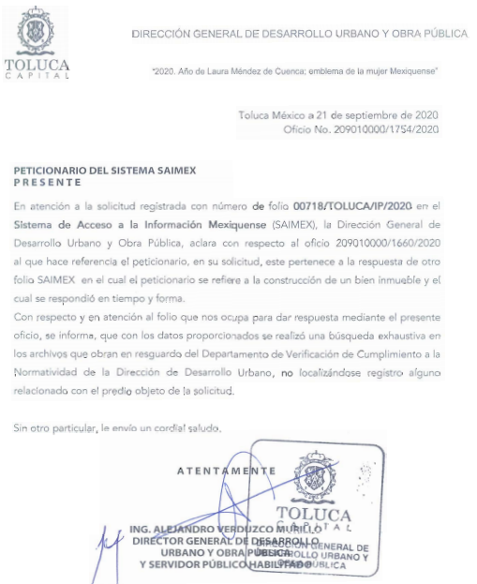
IV. Inconforme con la respuesta del SUJETO OBLIGADO, en fecha treinta de septiembre de dos mil veinte, LA RECURRENTE, a través del SAIMEX, interpuso el recurso de revisión objeto del presente estudio, al que se le asignó el número al rubro citado, en el que señaló como acto impugnado:
“La respuesta otorgada por el ayuntamiento de Toluca a la solicitud folio 00718/TOLUCA/IP/2020.” (Sic)
Asimismo, indicó como razones o motivos de inconformidad:
“De acuerdo con el procedimiento del ayuntamiento de Toluca, cuando una construcción no cuenta con las licencias necesarias por parte del municipio (que es el caso que nos ocupa y fue el oficio que dio el ayuntamiento y anexo) el paso siguiente dado que la construcción ya está concluida es regularizarla y para ello se realiza la diligencia de comparecencia administrativa para ver el estado que guarda la construcción respecto a su regularización. Por lo que vuelvo a solicitar copia de la diligencia administrativa que tuvo que haber girado el ayuntamiento al propietario y/o poseedor y/o representante legal de la construcción cita en Camino a San Juan Tilapa No. 60, Fraccionamiento Hacienda Vista Hermosa, en San Felipe Tlalmimilolpan, así como el resultado obtenido de la misma diligencia.” (Sic)
Adjuntando al recurso de revisión el archivo electrónico denominado Respuesta al folio SAIMEX 00589.pdf, mismo que contiene la respuesta de una solicitud de información diversa en la que no recayó recurso de revisión; sin embargo, al ser del conocimiento de las partes se omite su inserción en el presente apartado.
V. En fecha treinta de septiembre de dos mil veinte, el recurso de que se trata se envió electrónicamente al Instituto de Transparencia, Acceso a la Información Pública y Protección de Datos Personales del Estado de México y Municipios y con fundamento en el artículo 185, fracción I de la Ley de Transparencia y Acceso a la Información Pública del Estado de México y Municipios, se turnó, a través del SAIMEX, a la Comisionada EVA ABAID YAPUR, a efecto de que decretara su admisión o desechamiento.
VI. En fecha seis de octubre de dos mil veinte, atento a lo dispuesto en el artículo 185, fracciones I, II y IV, de la Ley de Transparencia y Acceso a la Información Pública del Estado de México y Municipios, se acordó la admisión a trámite del referido recurso de revisión; así como, la integración del expediente respectivo, mismo que se puso a disposición de las partes, para que en el plazo máximo de siete días hábiles, LA RECURRENTE realizara manifestaciones, alegatos y ofreciera las pruebas que a su derecho conviniera y, en el caso del SUJETO OBLIGADO, para que exhibiera el Informe Justificado correspondiente.
VII. De las constancias que obran en el SAIMEX, se desprende que EL SUJETO OBLIGADO en fecha trece de octubre del presente año rindió el Informe Justificado correspondiente mimo que al ratificar su respuesta no fue hecho del conocimiento del solicitante; sin embargo, se inserta enseguida:
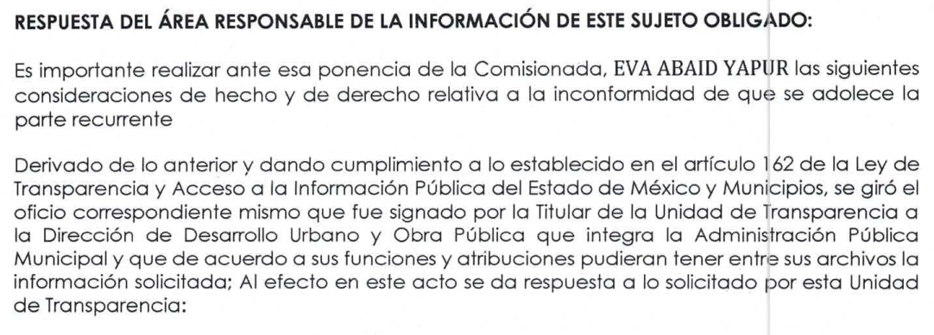
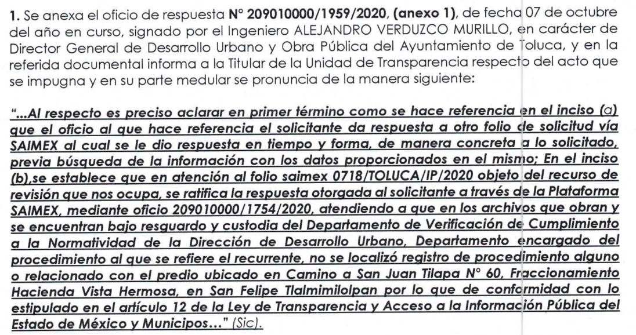
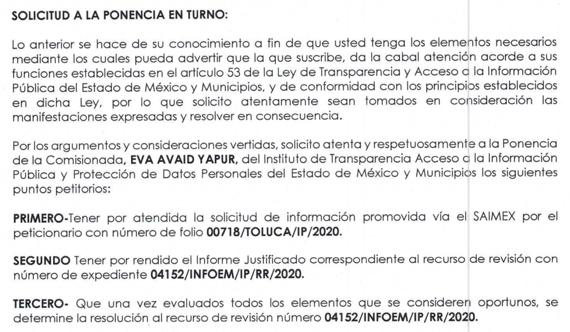

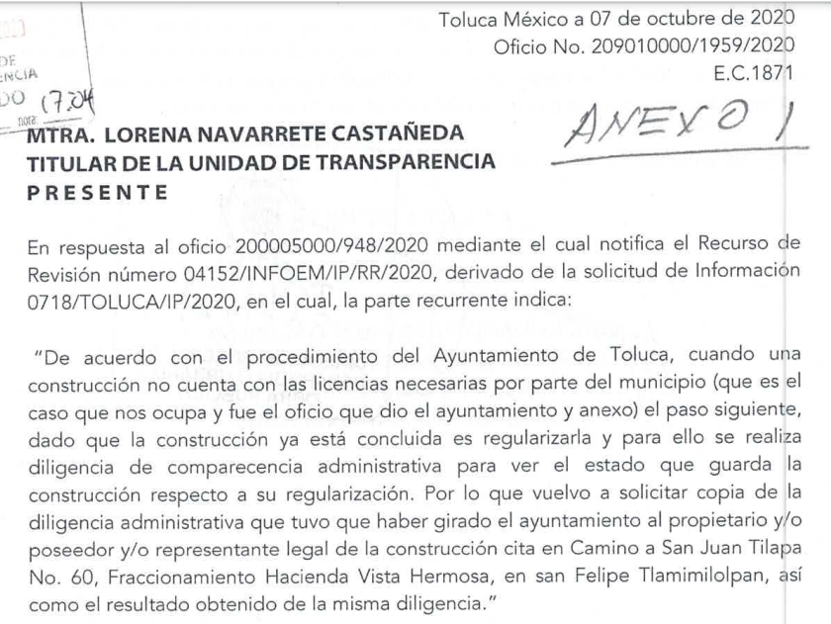
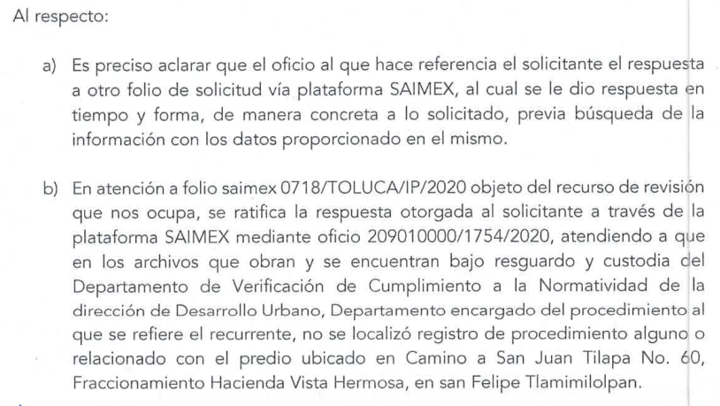

Por su parte, LA RECURRENTE no presentó manifestaciones, alegatos ni ofreció los medios de prueba que a su derecho convinieran.
VII. Una vez analizado el estado procesal que guardaba el expediente, en fecha dieciséis de octubre de dos mil veinte, la Comisionada Ponente acordó el cierre de instrucción; así como, la remisión del mismo a efecto de ser resuelto, de conformidad con lo establecido en el artículo 185, fracciones VI y VIII de la Ley de Transparencia y Acceso a la Información Pública del Estado de México y Municipios.
VIII. En fecha diecinueve de noviembre de dos mil veinte, la Comisionada Ponente acordó ampliar el plazo para resolver los recursos de revisión de mérito, por un periodo de hasta quince días hábiles, de conformidad con el artículo 181, tercer párrafo de la Ley de Transparencia y Acceso a la Información Pública del Estado de México y Municipios; y,
CONSIDERANDO
PRIMERO. Competencia. Este Instituto de Transparencia, Acceso a la Información Pública y Protección de Datos Personales del Estado de México y Municipios, es competente para conocer y resolver el presente recurso, conforme a lo dispuesto en el artículo 6, Apartado A de la Constitución Política de los Estados Unidos Mexicanos; el artículo 5, párrafos vigésimo segundo, vigésimo tercero y vigésimo cuarto, fracciones IV y V de la Constitución Política del Estado Libre y Soberano de México; los artículos 2, fracción II, 13, 29, 36, fracciones I y II, 176, 178, 179, 181, párrafo tercero y 185 de la Ley de Transparencia y Acceso a la Información Pública del Estado de México y Municipios, y los artículos 9, fracciones I y XXIV y 11 del Reglamento Interior del Instituto de Transparencia, Acceso a la Información Pública y Protección de Datos Personales del Estado de México y Municipios.
SEGUNDO. Interés. El recurso de revisión fue interpuesto por parte legítima en atención a que fue presentado por LA RECURRENTE, quien formuló la solicitud de información pública.
TERCERO. Oportunidad. El recurso de revisión fue interpuesto dentro del plazo de quince días hábiles, contados a partir del día siguiente al en que LA RECURRENTE tuvo conocimiento de la respuesta impugnada; tal y como, lo prevé el artículo 178 de la Ley de Transparencia y Acceso a la Información Pública del Estado de México y Municipios, que establece:
“Artículo 178. El solicitante podrá interponer, por sí mismo o a través de su representante, de manera directa o por medios electrónicos, recurso de revisión ante el Instituto o ante la Unidad de Transparencia que haya conocido de la solicitud dentro de los quince días hábiles, siguientes a la fecha de la notificación de la respuesta.
A falta de respuesta del sujeto obligado, dentro de los plazos establecidos en esta Ley, a una solicitud de acceso a la información pública, el recurso podrá ser interpuesto en cualquier momento, acompañado con el documento que pruebe la fecha en que presentó la solicitud.
En el caso de que se interponga ante la Unidad de Transparencia, ésta deberá remitir el recurso de revisión al Instituto a más tardar al día siguiente de haberlo recibido.”
En esa tesitura, atendiendo a que EL SUJETO OBLIGADO notificó la respuesta a la solicitud de acceso a la información pública el día veinticinco de septiembre de dos mil veinte; así, el plazo de quince días hábiles que el artículo 178 de la Ley de la materia otorga a LA RECURRENTE para presentar el respectivo recurso de revisión, transcurrió del veintiocho de septiembre al dieciséis de octubre de dos mil veinte, sin contemplar en el cómputo los días veintiséis y veintisiete de septiembre, tres, cuatro, diez y once de octubre del presente año, por corresponder a sábados y domingos, considerados como días inhábiles, en términos del artículo 3, fracción X de la Ley de Transparencia y Acceso a la Información Pública del Estado de México y Municipios; así como, de conformidad con el Calendario Oficial en Materia de Transparencia, Acceso a la Información Pública y Protección de Datos Personales para el año dos mil veinte y enero dos mil veintiuno, aprobado por el Pleno de este Instituto, el diecinueve de diciembre de dos mil diecinueve.
En ese tenor, si el recurso de revisión que nos ocupa, se interpuso el treinta de septiembre de dos mil veinte, éste se encuentra dentro de los márgenes temporales previstos en el precepto legal citado en el párrafo anterior y, por tanto, su interposición se considera oportuna.
CUARTO. Procedibilidad. Del análisis efectuado, se advierte la procedibilidad del presente recurso de revisión, en razón de acreditación plena de todos y cada uno de los elementos formales exigidos por el artículo 180 de la Ley de Transparencia y Acceso a la Información Pública del Estado de México y Municipios, en atención a que fue presentado mediante el formato visible en el SAIMEX.
QUINTO. Estudio y resolución del asunto. Tal y como quedó precisado en los resultandos de la presente resolución, la particular mediante su solicitud de información requirió al SUJETO OBLIGADO le proporcionara una copia de la diligencia de comparecencia administrativa que tuvo que haber girado al propietario y/o poseedor y/o representante legal de la construcción ubicada en camino a San Juan Tilapa, en el Fraccionamiento Hacienda Vista Hermosa.
En ese orden de ideas, EL SUJETO OBLIGADO en su respuesta indicó que el Director General de Desarrollo Urbano y Obra Pública, informó que tras realizar una búsqueda exhaustiva en los archivos del Departamento de Verificación de Cumplimiento a la Normatividad de la Dirección de Desarrollo Urbano y no localizó registro alguno relacionado con el predio referido en la solicitud de información.
Inconforme con la respuesta arriba indicada, LA RECURRENTE presentó el recurso de revisión objeto de estudio al que se le asignó el número citado al rubro y en el que medularmente se dolió que EL SUJETO OBLIGADO no hubiera atendido puntualmente su requerimiento.
Recordando que EL SUJETO OBLIGADO mediante Informe Justificado ratificó su respuesta. Mientras que LA RECURRENTE fue misa en realizar las manifestaciones que conforme a derecho le correspondían.
Hechas las manifestaciones anteriores, resulta evidente que la respuesta es completamente desfavorable para tener por colmado el derecho de acceso a la información ejercido por la solicitante; lo anterior, debido a que, aun cuando el Servidor Público Habilitado competente fue quien emitió respuesta lo cierto es que no se tiene certeza jurídica de que la información solicitada no se hubiera generado, es decir al referir que la información no se localizó en los archivos del Departamento de Verificación de Cumplimiento de la Normatividad no permite a este Órgano Garante dar por hecho que la información solicitada efectivamente no fue generada por EL SUJETO OBLIGADO.
Así, es necesario traer a contexto lo establecido en los artículos 4, 8 y 9, fracciones I, VII y VIII de la Ley de Transparencia y Acceso a la Información Pública del Estado de México y Municipios, mediante los cuales debe darse certeza jurídica a los particulares, privilegiarse la máxima publicidad, la objetividad y el principio pro persona, sirviendo de sustento la transcripción de los preceptos legales que a la letra rezan:
“Artículo 4. El derecho humano de acceso a la información pública es la prerrogativa de las personas para buscar, difundir, investigar, recabar, recibir y solicitar información pública, sin necesidad de acreditar personalidad ni interés jurídico.
Toda la información generada, obtenida, adquirida, transformada, administrada o en posesión de los sujetos obligados es pública y accesible de manera permanente a cualquier persona, en los términos y condiciones que se establezcan en los tratados internacionales de los que el Estado mexicano sea parte, en la Ley General, la presente Ley y demás disposiciones de la materia, privilegiando el principio de máxima publicidad de la información. Solo podrá ser clasificada excepcionalmente como reservada temporalmente por razones de interés público, en los términos de las causas legítimas y estrictamente necesarias previstas por esta Ley.
Los sujetos obligados deben poner en práctica, políticas y programas de acceso a la información que se apeguen a criterios de publicidad, veracidad, oportunidad, precisión y suficiencia en beneficio de los solicitantes.
Artículo 8. El derecho de acceso a la información o la clasificación de la información se interpretarán conforme a los principios establecidos en la Constitución Federal, los tratados internacionales de los que el Estado mexicano sea parte, la Ley General, la Constitución Local y la presente Ley.
En la aplicación e interpretación de la presente Ley deberá prevalecer el principio de máxima publicidad, conforme a lo dispuesto en la Constitución Federal, en los tratados internacionales de los que el Estado mexicano sea parte, la Ley General, la Constitución Local, así como en las resoluciones y sentencias vinculantes que emitan los órganos nacionales e internacionales especializados, favoreciendo en todo tiempo a las personas la protección más amplia, atendiendo al principio pro persona…
Artículo 9. El Instituto deberá regir su funcionamiento de acuerdo a los siguientes principios:
I. Certeza: Principio que otorga seguridad y certidumbre jurídica a los particulares, en virtud de que permite conocer si las acciones del Instituto son apegadas a derecho y garantiza que los procedimientos sean completamente verificables, fidedignos y confiables;
…
VII. Máxima Publicidad: Toda la información en posesión de los sujetos obligados será pública, completa, oportuna y accesible, sujeta a un claro régimen de excepciones que deberán estar definidas y ser además legítimas y estrictamente necesarias en una sociedad democrática;
VIII. Objetividad: Obligación del Instituto de ajustar su actuación a los presupuestos de ley que deben ser aplicados al analizar el caso en concreto y resolver todos los hechos, prescindiendo de las consideraciones y criterios personales;
…
(Énfasis añadido)
A fin de robustecer lo expuesto, conviene citar el criterio orientador 002/2017 del INAI, y la tesis 1a. CCCXXVII/2014 (10a.) emitida por la Primera Sala de la Suprema Corte de Justicia de la Nación, cuyo tenor es el siguiente:
“Congruencia y exhaustividad. Sus alcances para garantizar el derecho de acceso a la información. De conformidad con el artículo 3 de la Ley Federal de Procedimiento Administrativo, de aplicación supletoria a la Ley Federal de Transparencia y Acceso a la Información Pública, en términos de su artículo 7; todo acto administrativo debe cumplir con los principios de congruencia y exhaustividad. Para el efectivo ejercicio del derecho de acceso a la información, la congruencia implica que exista concordancia entre el requerimiento formulado por el particular y la respuesta proporcionada por el sujeto obligado; mientras que la exhaustividad significa que dicha respuesta se refiera expresamente a cada uno de los puntos solicitados. Por lo anterior, los sujetos obligados cumplirán con los principios de congruencia y exhaustividad, cuando las respuestas que emitan guarden una relación lógica con lo solicitado y atiendan de manera puntual y expresa, cada uno de los contenidos de información.
Resoluciones: • RRA 0003/16. Comisión Nacional de las Zonas Áridas. 29 de junio de 2016. Por unanimidad. Comisionado Ponente Oscar Mauricio Guerra Ford. • RRA 0100/16. Sindicato Nacional de Trabajadores de la Educación. 13 de julio de 2016. Por unanimidad. Comisionada Ponente. Areli Cano Guadiana. • RRA 1419/16. Secretaría de Educación Pública. 14 de septiembre de 2016. Por unanimidad. Comisionado Ponente Rosendoevgueni Monterrey Chepov.”
Época: Décima Época
Registro: 2007561
Instancia: Primera Sala
Tipo de Tesis: Aislada
Fuente: Gaceta del Semanario Judicial de la Federación
Libro 11, Octubre de 2014, Tomo I
Materia(s): Constitucional, Común
Tesis: 1a. CCCXXVII/2014 (10a.)
Página: 613
“PRINCIPIO PRO PERSONA. REQUISITOS MÍNIMOS PARA QUE SE ATIENDA EL FONDO DE LA SOLICITUD DE SU APLICACIÓN, O LA IMPUGNACIÓN DE SU OMISIÓN POR LA AUTORIDAD RESPONSABLE. El artículo 1o. de la Constitución Política de los Estados Unidos Mexicanos impone a las autoridades el deber de aplicar el principio pro persona como un criterio de interpretación de las normas relativas a derechos humanos, el cual busca maximizar su vigencia y respeto, para optar por la aplicación o interpretación de la norma que los favorezca en mayor medida, o bien, que implique menores restricciones a su ejercicio. Así, como deber, se entiende que dicho principio es aplicable de oficio, cuando el Juez o tribunal considere necesario acudir a este criterio interpretativo para resolver los casos puestos a su consideración, pero también es factible que el quejoso en un juicio de amparo se inconforme con su falta de aplicación, o bien, solicite al órgano jurisdiccional llevar a cabo tal ejercicio interpretativo, y esta petición, para ser atendida de fondo, requiere del cumplimiento de una carga mínima; por lo que, tomando en cuenta la regla de expresar con claridad lo pedido y la causa de pedir, así como los conceptos de violación que causa el acto reclamado, es necesario que la solicitud para aplicar el principio citado o la impugnación de no haberse realizado por la autoridad responsable, dirigida al tribunal de amparo, reúna los siguientes requisitos mínimos: a) pedir la aplicación del principio o impugnar su falta de aplicación por la autoridad responsable; b) señalar cuál es el derecho humano o fundamental cuya maximización se pretende; c) indicar la norma cuya aplicación debe preferirse o la interpretación que resulta más favorable hacia el derecho fundamental; y, d) precisar los motivos para preferirlos en lugar de otras normas o interpretaciones posibles. En ese sentido, con el primer requisito se evita toda duda o incertidumbre sobre lo que se pretende del tribunal; el segundo obedece al objeto del principio pro persona, pues para realizarlo debe conocerse cuál es el derecho humano que se busca maximizar, aunado a que, como el juicio de amparo es un medio de control de constitucionalidad, es necesario que el quejoso indique cuál es la parte del parámetro de control de regularidad constitucional que está siendo afectada; finalmente, el tercero y el cuarto requisitos cumplen la función de esclarecer al tribunal cuál es la disyuntiva de elección entre dos o más normas o interpretaciones, y los motivos para estimar que la propuesta por el quejoso es de mayor protección al derecho fundamental. De ahí que con tales elementos, el órgano jurisdiccional de amparo podrá estar en condiciones de establecer si la aplicación del principio referido, propuesta por el quejoso, es viable o no en el caso particular del conocimiento.”
(Énfasis añadido)

Hechas las precisiones anteriores, es importante hacer del conocimiento de las partes que EL SUJETO OBLIGADO deberá realizar una nueva búsqueda exhaustiva y razonable de la información solicitada con la finalidad de determinar si esta fue o no generada por el mismo; para ello, deberá seguir puntualmente el procedimiento siguiente: los Sujetos Obligados deben contar con un área responsable para la atención de las solicitudes de información, a la que se le denominará Unidad de Transparencia; asimismo, deben designar a un responsable para atender dicha Unidad, quien fungirá como enlace entre éstos y los solicitantes.
Dicho lo anterior, se precisa que la ya mencionada Unidad de Transparencia es la encargada de tramitar internamente las solicitudes de información y tiene la responsabilidad de verificar, en cada caso, que la información no tenga el carácter de confidencial o reservada, en términos de los artículos 50 y 51 de la Ley de Transparencia y Acceso a la Información del Estado de México y Municipios.
Por su parte, el artículo 53, fracciones II, IV y V de la Ley antes citada establece que las Unidades de Transparencia tienen, entre otras, las funciones de recibir, tramitar y dar respuesta a las solicitudes de acceso a la información; realizar, con efectividad, los trámites internos necesarios para la atención de las solicitudes de acceso a la información; así como, entregar, en su caso, a los particulares la información solicitada.
Asimismo, el diverso artículo 54 de la Ley de Transparencia y Acceso a la Información Pública del Estado de México y Municipios establece que cuando algún área de los sujetos obligados se negara a colaborar con la Unidad de Transparencia, esta dará aviso al superior jerárquico para que le ordene realizar sin demora las acciones conducentes y en caso de que persista la negativa de colaboración, hará del conocimiento de la autoridad competente para que se inicie, en su caso, el procedimiento de responsabilidad respectivo.
De igual forma, el diverso artículo 59, fracciones I, II y III de la multicitada legislación Sustantiva establece que los Servidores Públicos Habilitados deben localizar la información que le solicite la Unidad de Transparencia; proporcionar la misma y apoyarla en lo que ésta le solicite para el cumplimiento de sus funciones.
No obstante mediante respuesta EL SUJETO OBLIGADO emitió un pronunciamiento en torno a decir que no localizó la información solicitada; omitiendo manifestar si la información fue o no generada , lo que dejó en estado de indefensión e incertidumbre a la particular, al no conocer el procedimiento idóneo de acceso a la información pública, para acceder a la información que requirió.
En este mismo orden ideas, el derecho de acceso a la información pública y el procedimiento para su acceso debe ser claro y preciso, a fin de dotar de certeza jurídica a todas las respuestas proporcionadas por los Sujetos Obligados.
Así mismo, cabe destacar que de acuerdo al Manual de Procedimientos de la Dirección de Desarrollo Urbano y Movilidad, el área competente para conocer a cerca de las inspecciones por termino de obra, construcción existente, prórrogas o revalidación de licencias es precisamente el Departamento de Licencias de construcción; ello, de acuerdo con lo siguiente:
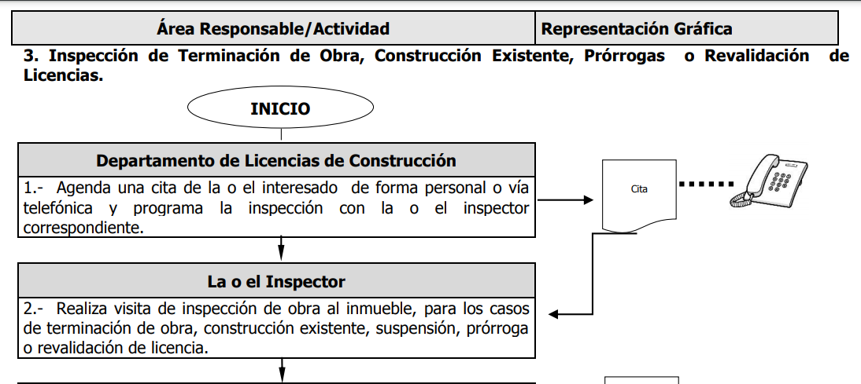
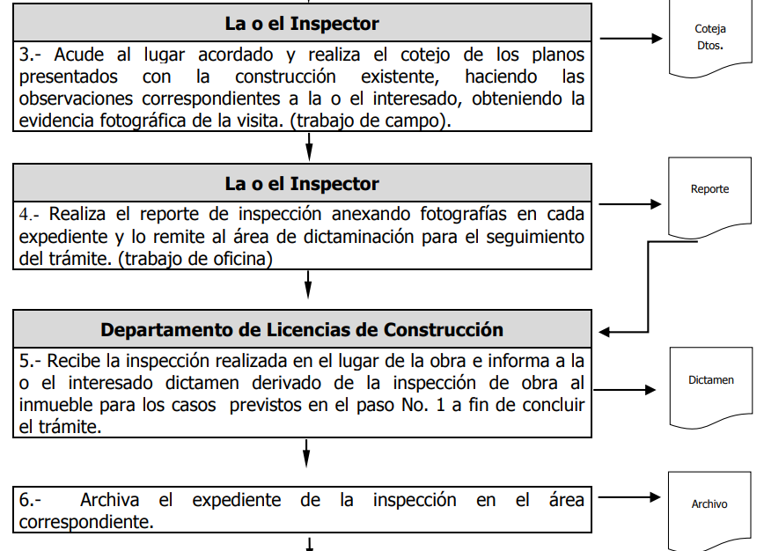
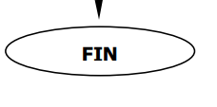
En mérito de lo expuesto, es claro que, EL SUJETO OBLIGADO deberá llevar a cabo una nueva búsqueda exhaustiva y razonable de la información solicitada y consistente en el documento o documentos en los que conste o se pueda advertir la diligencia o comparecencia administrativa del propietario y/o poseedor y/o representante legal de una construcción presuntamente irregular ubicada en Camino a San Juan Tilapa No. 60, Fraccionamiento Hacienda Vista Hermosa, en San Felipe Tlalmimilolpan, Municipio de Toluca, así como el resultado que se obtuvo de dicha comparecencia; debiendo establecer como rango de búsqueda de dicha información el periodo de tiempo comprendido del 8 de septiembre de 2019 al 8 de septiembre de 2020.
Llegado a este punto es importante precisar que una vez acreditada la búsqueda de la información si EL SUJETO OBLIGADO no cuenta con dicha información por no haberla generado poseído y mucho menos administrado, bastará con que haga del conocimiento, de la hoy RECURRENTE dicha situación, de manera fundada y motivada; mientras que por el contrario si derivado de la búsqueda EL SUJETO OBLIGADO advierte que la información fue generada pero no fue localizada por alguna circunstancia, deberá entregar el Acuerdo de Inexistencia de la información que al respecto emita su Comité de Transparencia.
En consecuencia, se advierte que la respuesta proporcionada por EL SUJETO OBLIGADO, causa incertidumbre a la hoy RECURRENTE, por tanto, no satisfizo el derecho de acceso a la información pública del particular, toda vez que no se encuentra debidamente fundado y motivado.
Atento a ello, es importante referir que la fundamentación y motivación consiste en la obligación que tiene todo ente público de expresar los preceptos jurídicos aplicables al asunto motivo del acto y las razones o argumentos de su actuar.
Al respecto, el máximo tribunal del país ha establecido jurisprudencia respecto a qué debe entenderse por fundamentación y motivación, en los siguientes términos:

“FUNDAMENTACIÓN Y MOTIVACIÓN. La debida fundamentación y motivación legal, deben entenderse, por lo primero, la cita del precepto legal aplicable al caso, y por lo segundo, las razones, motivos o circunstancias especiales que llevaron a la autoridad a concluir que el caso particular encuadra en el supuesto previsto por la norma legal invocada como fundamento.”(Sic)

Así, en un acto de autoridad se surte la debida fundamentación cuando se cita el precepto legal aplicable al caso concreto y la debida motivación cuando se expresan las razones, motivos o circunstancias que tomó en cuenta la autoridad para adecuar el hecho a los fundamentos de derecho.
Más aún, a través de diversa jurisprudencia dictada por el Poder Judicial de la Federación se sostiene que la finalidad de la fundamentación o motivación es la de explicar, justificar, posibilitar la defensa y comunicar la decisión de la autoridad:
“FUNDAMENTACIÓN Y MOTIVACIÓN. EL ASPECTO FORMAL DE LA GARANTÍA Y SU FINALIDAD SE TRADUCEN EN EXPLICAR, JUSTIFICAR, POSIBILITAR LA DEFENSA Y COMUNICAR LA DECISIÓN. El contenido formal de la garantía de legalidad prevista en el artículo 16 constitucional relativa a la fundamentación y motivación tiene como propósito primordial y ratio que el justiciable conozca el "para qué" de la conducta de la autoridad, lo que se traduce en darle a conocer en detalle y de manera completa la esencia de todas las circunstancias y condiciones que determinaron el acto de voluntad, de manera que sea evidente y muy claro para el afectado poder cuestionar y controvertir el mérito de la decisión, permitiéndole una real y auténtica defensa. Por tanto, no basta que el acto de autoridad apenas observe una motivación pro forma pero de una manera incongruente, insuficiente o imprecisa, que impida la finalidad del conocimiento, comprobación y defensa pertinente, ni es válido exigirle una amplitud o abundancia superflua, pues es suficiente la expresión de lo estrictamente necesario para explicar, justificar y posibilitar la defensa, así como para comunicar la decisión a efecto de que se considere debidamente fundado y motivado, exponiendo los hechos relevantes para decidir, citando la norma habilitante y un argumento mínimo pero suficiente para acreditar el razonamiento del que se deduzca la relación de pertenencia lógica de los hechos al derecho invocado, que es la subsunción.”(Sic)
Por lo que, la fundamentación y motivación implica que en el acto de autoridad, además de contenerse los supuestos jurídicos aplicables se expliquen claramente, por qué, a través de la utilización de la norma se emitió el acto. De este modo, la persona que se siente afectada pueda impugnar la decisión, permitiéndole una real y auténtica defensa.
Además, de ser procedente EL SUJETO OBLIGADO, deberá emitir el Acuerdo de Inexistencia a través del Comité de Transparencia; ello, de conformidad con los artículos 19, 169 y 170 de la Ley de Transparencia y Acceso a la Información Pública del Estado de México y Municipios, esto en razón de que existe fuente obligacional que lo constriñe a realizar determinados procedimientos para la regularización de las construcciones que se llevan a cabo dentro de las demarcaciones territoriales del Municipio; por ello, para el supuesto de que una vez acreditada la búsqueda de la información se tiene certeza jurídica de su existencia pero la misma no es localizada, deberá hacer entrega del Acuerdo de Inexistencia en los términos siguientes:
“Artículo 19. Se presume que la información debe existir si se refiere a las facultades, competencias y funciones que los ordenamientos jurídicos aplicables otorgan a los sujetos obligados.
…
Si el sujeto obligado, en el ejercicio de sus atribuciones, debía generar, poseer o administrar la información, pero ésta no se encuentra, el Comité de transparencia deberá emitir un acuerdo de inexistencia, debidamente fundado y motivado, en el que detalle las razones del por qué no obra en sus archivos.
Artículo 49. Los Comités de Transparencia tendrán las siguientes atribuciones:
…
II. Confirmar, modificar o revocar las determinaciones que en materia de ampliación del plazo de respuesta, clasificación de la información y declaración de inexistencia o de incompetencia realicen los titulares de las áreas de los sujetos obligados;
…
XIII. Dictaminar las declaratorias de inexistencia de la información que les remitan las unidades administrativas y resolver en consecuencia;
…
Artículo 169. Cuando la información no se encuentre en los archivos del sujeto obligado, el Comité de Transparencia:
I. Analizará el caso y tomará las medidas necesarias para localizar la información;
II. Expedirá una resolución que confirme la inexistencia del documento;
III. Ordenará, siempre que sea materialmente posible, que se genere o se reponga la información en caso de que ésta tuviera que existir en la medida que deriva del ejercicio de sus facultades, competencias o funciones, o que previa acreditación de la imposibilidad de su generación, exponga de forma fundada y motivada, las razones por las cuales en el caso particular no ejerció dichas facultades, competencias o funciones, lo cual notificará al solicitante a través de la Unidad de Transparencia; y
IV. Notificará al órgano interno de control o equivalente del sujeto obligado quien, en su caso, deberá iniciar el procedimiento de responsabilidad administrativa que corresponda.
La Unidad de Transparencia deberá notificarlo al solicitante por escrito, en un plazo que no exceda de quince días hábiles contados a partir del día siguiente a la presentación de la solicitud.
Este plazo podrá ampliarse hasta por otros siete días hábiles, siempre que existan razones para ello, debiendo notificarse por escrito al solicitante.

Artículo 170. La resolución del Comité de Transparencia que confirme la inexistencia de la información solicitada contendrá los elementos mínimos que permitan al solicitante tener la certeza de que se utilizó un criterio de búsqueda exhaustivo, además de señalar las circunstancias de tiempo, modo y lugar que generaron la existencia en cuestión y señalará al servidor público responsable de contar con la misma.”

(Énfasis añadido)
En observancia a lo anterior, resultan aplicables los criterios de interpretación en el orden administrativo número 0003-11 y 004-11 emitidos por Acuerdo del Pleno del Instituto de Transparencia y Acceso a la Información Pública del Estado de México y Municipios, que a la letra dicen:
“CRITERIO 003-11.
“INEXISTENCIA, CONCEPTO DE, EN MATERIA DE TRANSPARENCIA. La interpretación sistemática de los artículos 29 y 30, fracción VIII, de la Ley de Transparencia y Acceso a la Información Pública del Estado de México y Municipios, permite concluir que la inexistencia de la información en el derecho de acceso a la información pública conlleva necesariamente a los siguientes supuestos:
a) La existencia previa de la documentación y la falta posterior de la misma en los archivos del Sujeto Obligado, esto es, la información se generó, poseyó o administró —cuestión de hecho— en el marco de las atribuciones conferidas al Sujeto Obligado, pero no la conserva por diversas razones (destrucción física, desaparición física, sustracción ilícita, baja documental, etcétera).
b) En los casos en que por las atribuciones conferidas al Sujeto Obligado éste debió generar, administrar o poseer la información, pero en incumplimiento a la normatividad respectiva no llevó a cabo ninguna de esas acciones.
En ambos casos, el Sujeto Obligado deberá hacer del conocimiento del solicitante las razones que explican la inexistencia, mediante el dictamen debidamente fundado y motivado emitido por el Comité de Información y con las formalidades legales exigidas por la Ley de Transparencia.
CRITERIO 004/2011
INEXISTENCIA. DECLARATORIA DE LA. ALCANCES Y PROCEDIMIENTOS. De la interpretación de los artículos 29 y 30, fracción VIII, de la Ley de Transparencia y Acceso a la Información Pública del Estado de México y Municipios, se concluye que cuando el Titular de la Unidad de Información no localice la documentación solicitada, a pesar de haber sido generada, poseída o administrada por el Sujeto Obligado, turnará la solicitud al Comité de Información el cual es el único competente para conocer y deliberar mediante resolución el dictamen de declaratoria de inexistencia, la cual tiene como propósito que el particular tenga la certeza jurídica de que el Sujeto Obligado realizó una búsqueda exhaustiva y minuciosa de la información en los archivos a cargo. En consecuencia, es deber del Comité de Información instruir una búsqueda exhaustiva a todas y cada una de las áreas que integran orgánica o funcionalmente al Sujeto Obligado, para localizar los documentos que contengan la información materia de una solicitud, así como la de supervisar que esa búsqueda se lleve a cabo en todas y cada una de las áreas mencionadas. Dicha búsqueda exhaustiva implicará que el Comité acuerde las medidas pertinentes para la debida localización de la información requerida dentro de la estructura del Sujeto Obligado y, en general, el de adoptar cualquier otra previsión que considere conducente para tales efectos y velar por la certeza en el derecho de acceso a la información.
Bajo el entendido de que dicha búsqueda exhaustiva permitirá dos determinaciones:
a) Que se localice la documentación que contenga la información solicitada y de ser así la información pueda entregarse al solicitante en la forma en que se encuentra disponible, o
b) Que no se haya encontrado documento alguno que contenga la información requerida, por lo que agotadas las medidas necesarias de búsqueda de la información y de no encontrarla, el Comité de Información deba emitir el dictamen de declaratoria de inexistencia y notificarlo al interesado.
Aunado a lo anterior, en el dictamen de declaratoria de inexistencia el Comité de Información deberá motivar o precisar las razones por las que se buscó la información, las áreas en las que se instruyó la búsqueda, las respuestas otorgadas por los Servidores Públicos Habilitados y en general, todas aquéllas circunstancias que se tomaron en cuenta para llegar a determinar que la información requerida no obra en los archivos a cargo.”
(Énfasis añadido)
Por otro lado, así como la Constitución y la Ley de la materia otorgan a los particulares el derecho de acceder a los documentos generados o en posesión de las autoridades; también lo es que, la obligación de proporcionar información no comprende el procesamiento de la misma, ni el presentarla conforme al interés del solicitante ya que no estarán constreñidos a generarla, resumirla, efectuar cálculos o practicar investigaciones; en consecuencia, EL SUJETO OBLIGADO, debe hacer entrega del documento o documentos en donde conste o se pueda advertir la diligencia o comparecencia administrativa del propietario y/o poseedor y/o representante legal de una construcción presuntamente irregular ubicada en Camino a San Juan Tilapa No. 60, Fraccionamiento Hacienda Vista Hermosa, en San Felipe Tlalmimilolpan, Municipio de Toluca, así como el resultado que se obtuvo de dicha comparecencia; debiendo establecer como rango de búsqueda de dicha información el periodo de tiempo comprendido del 8 de septiembre de 2019 al 8 de septiembre de 2020, previa búsqueda exhaustiva y razonable de la información en las áreas competentes que pudieran contar con la misma, de ser procedente en versión pública.
Dicho lo anterior, esta Ponencia que resuelve no es omisa en precisar que como ya se estableció en párrafos anteriores, en virtud de que existe certeza respecto de que la información de la que se ordena su entrega contiene datos personales susceptibles de ser clasificados como información confidencial lo procedente es que EL SUJETO OBLIGADO deberá atender las disposiciones en materia de protección de datos, a fin de salvaguardar los datos de particulares testando estos y emitir el debido Acuerdo que sustente la versión pública que se genere, ya que la clasificación de la información no se da por el simple mandato de la Ley, sino que es necesario que EL SUJETO OBLIGADO cuando clasifique un documento, ya sea en todo o en parte, debe atender lo dispuesto por la Ley de la materia, siendo que dicha clasificación es un trabajo en conjunto tanto de los Servidores Públicos Habilitados, de las Unidades de Transparencia y del Comité de Transparencia del SUJETO OBLIGADO, teniendo el deber los primeros, de presentar ante la Unidad de Transparencia la propuesta de clasificación de la información, para que luego ésta se presente ante el Comité de Transparencia de así resultar procedente el proyecto de clasificación de la información y finalmente sea éste último quien apruebe, modifique o revoque la clasificación de la información solicitada.
Así, es que EL SUJETO OBLIGADO deberá cumplir con todos y cada uno de los requisitos señalados en la Ley de Protección de Datos Personales en Posesión de Sujetos Obligados del Estado de México y Municipios, en la Ley de Transparencia y Acceso a la Información Pública del Estado de México y Municipios, ni con los Lineamientos Generales en Materia de Clasificación y Desclasificación de la información, así como para la elaboración de Versiones Públicas; máxime que de conformidad con lo establecido en las Leyes y Lineamientos citados, para fundar la clasificación de la información se debe señalar el artículo, fracción, inciso, párrafo o numeral de la Ley que expresamente le otorga el carácter de confidencial.
Ello, sin pasar por alto que la clasificación respectiva tiene que cumplirse mediante la forma y formalidades impuestas por la ley; es decir, mediante Acuerdo debidamente fundado y motivado, en términos de los numerales 49 fracción VIII y 132 fracciones II y III de la Ley de Transparencia y Acceso a la Información Pública del Estado de México y Municipios en vigor y los numerales Segundo, fracción XVIII, y del Cuarto al Décimo Primero de los Lineamientos Generales en materia de Clasificación y Desclasificación de la Información, así como para la elaboración de Versiones Públicas, que literalmente expresan:
“Artículo 49. Los Comités de Transparencia tendrán las siguientes atribuciones:
VIII. Aprobar, modificar o revocar la clasificación de la información;

Artículo 132. La clasificación de la información se llevará a cabo en el momento en que:

I. Se reciba una solicitud de acceso a la información;
II. Se determine mediante resolución de autoridad competente; o
III. Se generen versiones públicas para dar cumplimiento a las obligaciones de transparencia previstas en esta Ley.”

“Segundo.- Para efectos de los presentes Lineamientos Generales, se entenderá por:

XVIII. Versión pública: El documento a partir del que se otorga acceso a la información, en el que se testan partes o secciones clasificadas, indicando el contenido de éstas de manera genérica, fundando y motivando la reserva o confidencialidad, a través de la resolución que para tal efecto emita el Comité de Transparencia.

Cuarto. Para clasificar la información como reservada o confidencial, de manera total o parcial, el titular del área del sujeto obligado deberá atender lo dispuesto por el Título Sexto de la Ley General, en relación con las disposiciones contenidas en los presentes lineamientos, así como en aquellas disposiciones legales aplicables a la materia en el ámbito de sus respectivas competencias, en tanto estas últimas no contravengan lo dispuesto en la Ley General.
Los Sujetos Obligados deberán aplicar, de manera estricta, las excepciones al derecho de acceso a la información y sólo podrán invocarlas cuando acrediten su procedencia.

Quinto. La carga de la prueba para justificar toda negativa de acceso a la información, por actualizarse cualquiera de los supuestos de clasificación previstos en la Ley General, la Ley Federal y leyes estatales, corresponderá a los Sujetos Obligados, por lo que deberán fundar y motivar debidamente la clasificación de la información ante una solicitud de acceso o al momento en que generen versiones públicas para dar cumplimiento a las obligaciones de transparencia, observando lo dispuesto en la Ley General y las demás disposiciones aplicables en la materia.

Sexto. Los Sujetos Obligados no podrán emitir acuerdos de carácter general ni particular que clasifiquen documentos o expedientes como reservados, ni clasificar documentos antes de que se genere la información o cuando éstos no obren en sus archivos.
La clasificación de información se realizará conforme a un análisis caso por caso, mediante la aplicación de la prueba de daño y de interés público.

Séptimo. La clasificación de la información se llevará a cabo en el momento en que:
I. Se reciba una solicitud de acceso a la información;

II. Se determine mediante resolución de autoridad competente, o

III. Se generen versiones públicas para dar cumplimiento a las obligaciones de transparencia previstas en la Ley General, la Ley Federal y las correspondientes de las entidades federativas.
Los titulares de las áreas deberán revisar la clasificación al momento de la recepción de una solicitud de acceso a la información, para verificar si encuadra en una causal de reserva o de confidencialidad.

Octavo. Para fundar la clasificación de la información se debe señalar el artículo, fracción, inciso, párrafo o numeral de la ley o tratado internacional suscrito por el Estado mexicano que expresamente le otorga el carácter de reservada o confidencial.
Para motivar la clasificación se deberán señalar las razones o circunstancias especiales que lo llevaron a concluir que el caso particular se ajusta al supuesto previsto por la norma legal invocada como fundamento.
En caso de referirse a información reservada, la motivación de la clasificación también deberá comprender las circunstancias que justifican el establecimiento de determinado plazo de reserva.

Tratándose de información clasificada como confidencial respecto de la cual se haya determinado su conservación permanente por tener valor histórico, ésta conservará tal carácter de conformidad con la normativa aplicable en materia de archivos.
Los documentos contenidos en los archivos históricos y los identificados como históricos confidenciales no serán susceptibles de clasificación como reservados.

Noveno. En los casos en que se solicite un documento o expediente que contenga partes o secciones clasificadas, los titulares de las áreas deberán elaborar una versión pública fundando y motivando la clasificación de las partes o secciones que se testen, siguiendo los procedimientos establecidos en el Capítulo IX de los presentes lineamientos.

Décimo. Los titulares de las áreas, deberán tener conocimiento y llevar un registro del personal que, por la naturaleza de sus atribuciones, tenga acceso a los documentos clasificados. Asimismo, deberán asegurarse de que dicho personal cuente con los conocimientos técnicos y legales que le permitan manejar adecuadamente la información clasificada, en los términos de los Lineamientos para la Organización y Conservación de Archivos.

En ausencia de los titulares de las áreas, la información será clasificada o desclasificada por la persona que lo supla, en términos de la normativa que rija la actuación del sujeto obligado.

Décimo primero. En el intercambio de información entre Sujetos Obligados para el ejercicio de sus atribuciones, los documentos que se encuentren clasificados deberán llevar la leyenda correspondiente de conformidad con lo dispuesto en el Capítulo VIII de los presentes lineamientos.”
De este modo, como ha sido señalado en la presente resolución, en armonía entre los principios constitucionales de máxima publicidad y de protección de datos personales, la Ley de Transparencia y Acceso a la Información Pública del Estado de México y Municipios permite la elaboración de versiones públicas en las que se suprima aquella información relacionada con la vida privada de particulares mediante el debido Acuerdo fundado y motivado en el que EL SUJETO OBLIGADO debe precisar las razones objetivas por las que la apertura de la información generaría una afectación, asimismo, es claro que el mismo debe aplicar de manera restrictiva y limitada las hipótesis de clasificación y no hacerlas valer de manera general. Es importante señalar que, para acreditar dichos supuestos jurídicos se debe fundar y motivar correctamente la categorización de la información.
Ante tales manifestaciones, este Órgano Garante determina Modificar la respuesta del SUJETO OBLIGADO otorgada a la solicitud de información que dio origen al medio de impugnación en estudio al resultar fundadas las razones o motivos de inconformidad expuestas por LA RECURRENTE; por ello, se determina ordenar al SUJETO OBLIGADO la entrega de la información que ha quedado precisada en el presente considerando
Así, con fundamento en lo prescrito en los artículos 5, párrafos vigésimo segundo, vigésimo tercero y vigésimo cuarto, fracciones IV y V, de la Constitución Política del Estado Libre y Soberano de México, y los artículos 2, fracción II, 9, 29, 36, fracciones I y II, 176, 178, 179, 181, 185, fracción I, 186, 188 y 192, fracción III de la Ley de Transparencia y Acceso a la Información Pública del Estado de México y Municipios, este Pleno:
RESUELVE
PRIMERO. Resultan fundadas las razones o motivos de inconformidad planteadas por LA RECURRENTE, en términos del Considerando QUINTO de la presente resolución.
SEGUNDO. Se MODIFICA la respuesta otorgada por EL SUJETO OBLIGADO a la solicitud de información que dio origen al recurso de revisión 04152/INFOEM/IP/RR/2020 y se le ordena, en términos del Considerando QUINTO de la presente resolución, entregue a LA RECURRENTE, previa búsqueda exhaustiva y razonable de la información del 8 de septiembre de 2019 al 8 de septiembre de 2020, en versión publica de ser procedente, vía SAIMEX, de lo siguiente:
“El documento o documentos en donde conste la diligencia o comparecencia administrativa del propietario y/o poseedor y/o representante legal de una construcción presuntamente irregular ubicada en Camino a San Juan Tilapa No. 60, Fraccionamiento Hacienda Vista Hermosa, en San Felipe Tlalmimilolpan, Municipio de Toluca, y su resultado.

Debiendo notificar a LA RECURRENTE el Acuerdo de Clasificación de la información que emita el Comité de Transparencia con motivo de la versión pública.

Para el supuesto de que EL SUJETO OBLIGADO no cuente con la información de la que se está ordenando su entrega por no haberse generado deberá hacerlo del conocimiento de LA RECURRENTE al momento de dar cumplimiento a la presente resolución de manera fundada y motivada.

En el supuesto de que la información se hubiera generado pero no hubiera sido localizada; EL SUJETO OBLIGADO deberá entregar el Acuerdo de Inexistencia de la información, en términos de los artículos 169 y 170 de la Ley de Transparencia y Acceso a la Información Pública del Estado de México y Municipios, mismo que deberá hacerse de conocimiento de LA RECURRENTE.”
TERCERO. Notifíquese a la Titular de la Unidad de Transparencia del SUJETO OBLIGADO, para que conforme a los artículos 186, último párrafo y 189, párrafo segundo de la Ley de Transparencia y Acceso a la Información Pública del Estado de México y Municipios, dé cumplimiento a lo ordenado dentro del plazo de diez días hábiles, debiendo informar a este Instituto en un plazo de tres días hábiles siguientes sobre el cumplimiento dado a la presente resolución.
CUARTO. Con fundamento en el artículo 198 de la Ley de Transparencia y Acceso a la Información Pública del Estado de México y Municipios, se apercibe al SUJETO OBLIGADO que, en caso de negarse a cumplir la presente resolución o hacerlo de manera parcial se actuará de conformidad con lo previsto en los artículos 213, 214, 216 y 217 de dicha Ley.
QUINTO. Notifíquese a LA RECURRENTE la presente resolución.
SEXTO. Hágase del conocimiento de LA RECURRENTE que de conformidad con lo establecido en el artículo 196 de la Ley de Transparencia y Acceso a la Información Pública del Estado de México y Municipios, podrá impugnar la presente resolución vía Juicio de Amparo en los términos de las leyes aplicables.
ASÍ LO RESUELVE, POR UNANIMIDAD DE VOTOS EL PLENO DEL INSTITUTO DE TRANSPARENCIA, ACCESO A LA INFORMACIÓN PÚBLICA Y PROTECCIÓN DE DATOS PERSONALES DEL ESTADO DE MÉXICO Y MUNICIPIOS, CONFORMADO POR LOS COMISIONADOS ZULEMA MARTÍNEZ SÁNCHEZ; EVA ABAID YAPUR; JOSÉ GUADALUPE LUNA HERNÁNDEZ; JAVIER MARTÍNEZ CRUZ Y LUIS GUSTAVO PARRA NORIEGA; EN LA TRIGÉCIMA SESIÓN ORDINARIA CELEBRADA EL DÍA NUEVE DE DICIEMBRE DE DOS MIL VEINTE, ANTE EL SECRETARIO TÉCNICO DEL PLENO, ALEXIS TAPIA RAMÍREZ.
Zulema Martínez Sánchez
Comisionada Presidenta
(RÚBRICA)

Eva Abaid Yapur  Comisionada  (RÚBRICA) | José Guadalupe Luna Hernández  Comisionado  (RÚBRICA)
Javier Martínez Cruz  Comisionado  (RÚBRICA) | Luis Gustavo Parra Noriega  Comisionado  (RÚBRICA)
Alexis Tapia Ramírez
Secretario Técnico del Pleno
(RÚBRICA)

Esta hoja corresponde a la resolución de fecha nueve de diciembre de dos mil veinte, emitida en el recurso de revisión número 04152/INFOEM/IP/RR/2020.
YSM/AMV

Dicho periodo de búsqueda en razón de que la particular fue omisa en señalar temporalidad alguna y para la búsqueda y localización de la información es preciso indicar un periodo de tiempo determinado. Sirviendo de sustento a lo anterior el Criterio orientador número 03/19 emitido por el Instituto Nacional de Transparencia, Acceso a la Información y protección de Datos Personales (INAI).

